Отчет по лабораторной работе №1
  - Архитектруа компьютеров и операционные системы
Садыков Ильдар Ильфатович
Содержание

1. Цель работы
Приобретение практических навыков установки операционной системы на виртуальную машину, настройка минимально необходимых для дальнейшей работы сервисов.

2. Задание
- Установить дистрибутив Fedora sway на виртуальную машину.
- Выполнить базовую настройку системы.
- Установить программное обеспечение для создания документации.
- Проанализировать загрузку системы с помощью команды dmesg.
- Оформить отчет.

3. Выполнение лабораторной работы

3.1 Создание виртуальной машины
Создаем каталог для виртуальной машины в virtualbox. Настраиваем операционную систему, подключаем образ Fedora sway.

3.2 Установка операционной системы
Запускаем машину. Настраиваем профиль: выбираем язык системы, задаем пароль, создаем пользоваетеля по правилам наименования (iisadykov). Перезагружаем машину.

3.3 После установки.
Выполняем вход в систему. Открываем терминал. Устанавливаем: средства разработки, обновленные пакеты, tmux. Отключаем SELinux.
Добавляем русскую раскладку через config системы. Настраиваем переключатель раскаладки на правый ctrl. Задаем имя хоста (iisadykov). Провереям корректность.
Устаналиваем программное обеспечение для создания отчетов: скачиваем pandoc, pandoc-crossref, quarto, texlive.

4. Домашнее задание.
Просматриваем информацию компьютера через команду dmesg:
- Версия ядра(рис. 1).
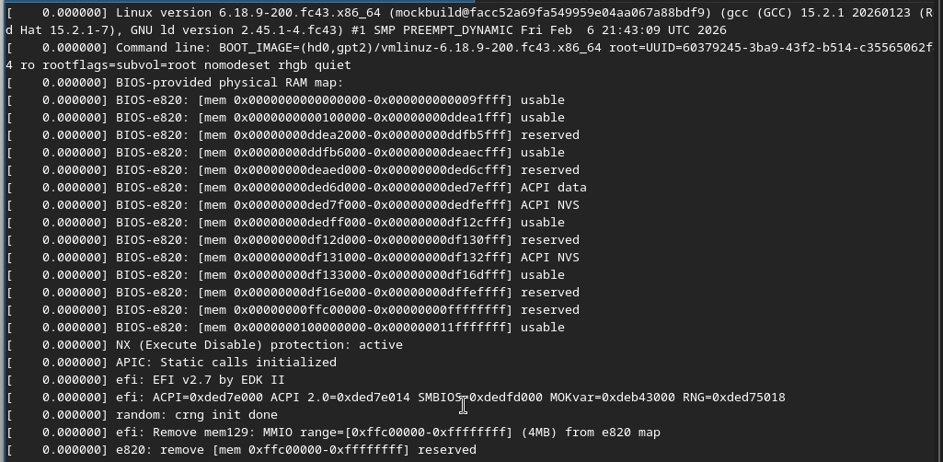
Рисунок 1: Версия ядра
- Частота процессора(рис. 2).
Рисунок 2: Частота процессора
- Модель процессора(рис. 3).
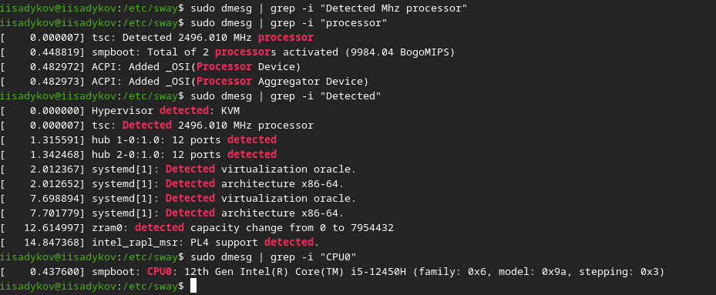
Рисунок 3: Модель процессора
- Объем ОЗУ(рис. 4).
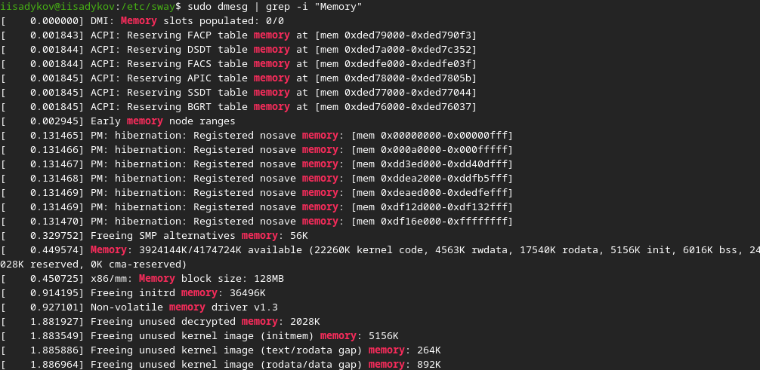
Рисунок 4: Объем ОЗУ
- Гипервизор(рис. 5).
Рисунок 5: Гипервизор
- Последовательность монтирования(рис. 6).
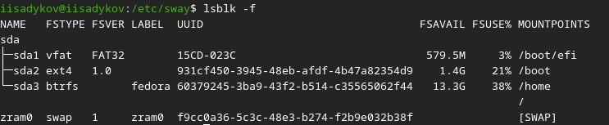
Рисунок 6: Последовательность монтирования

5. Выводы
В ходе работы установлена Fedora sway на виртулальную машину, выполенеа базовая настройка, установлено ПО для документации, проведен анализ системы.

